**UNICORN COLLEGE**

**Katedra informačních technologií**



**BAKALÁŘSKÁ PRÁCE**

**Vývoj technologií počítačových her**

**Autor BP: Jan Veselý**

**Vedoucí BP: Ing. David Hartman Ph.D.**

**2016 Praha**

# ZADÁNÍ

|  |  |
| --- | --- |
| Jméno a příjmení | Jan Veselý |
| Název bakalářské práce v češtině | Vývoj technologií počítačových her |
| Název bakalářské práce v angličtině | Development of computer games technologies |
| Studijní program | Systémové inženýrství a informatika |
| Studijní obor | Management ICT projektů |
| Vedoucí bakalářské práce | Ing. David Hartman Ph.D. |

Cíl závěrečné bakalářské práce

Cílem bakalářské práce je podat přehled technologií používaných pro vývoj počítačových her spolu s historickým přehledem jejich vývoje. Historický přehled popíše důležité milníky v těchto technologiích a ke každému poskytne příklad počítačové hry tento milník reprezentující. V neposlední řadě práce poskytne přehled aktuálně používaných herních systémů zvaných "engine". V praktické části bude přiblížen herní engine Unity případně další související technologie.

Celý popis bude proložen praktickými příklady přibližující práci s daným enginem.

Práce bude také obsahovat prototyp komplexnější hry, kde bude brán zřetel na řešení samotné technologie hry a nikoliv na zařazení zajímavého příběhu. Tématem bude funkční prototyp počítačové hry Mario.

Osnova

­Jason Gregory, Jeff Lander and Matt Whiting. Game Engine Architecture. United States: Taylor & Francis Inc, 2009.

ISBN: 978­1568814131

­Michelle Menard. Game Development With Unity. Clifton Park, New York: Cengage Learning, 2011. ISBN: 9781435456587

­Jirkovský Jan a kolektiv. Game Industry. Praha: D.A.M.O., 2011. ISBN: 978­80­904387­1­2

­Tristan Donovan. Replay: The History of Video Games. East Sussex, England: Yellow Ant, 2010. ISBN: 9780956507204

# Čestné prohlášení

Prohlašuji, že jsem svou bakalářskou práci na téma vývoj technologií počítačových her vypracoval samostatně pod vedením vedoucího bakalářské práce a s použitím výhradně odborné literatury a dalších informačních zdrojů, které jsou v práci citovány a jsou také uvedeny v seznamu literatury a použitých zdrojů.

Jako autor této bakalářské práce dále prohlašuji, že v souvislosti s jejím vytvořením jsem neporušil autorská práva třetích osob a jsem si plně vědom následků porušení ustanovení § 11 a následujících autorského zákona č. 121/2000 Sb.

|  |  |
| --- | --- |
| V……………………. dne ……….. | …….…………………………… |

# Poděkování

Děkuji svému vedoucímu bakalářské práce Ing. Davidu Hartmanovi Ph.D. za účinnou metodickou, pedagogickou a odbornou pomoc a další cenné rady při zpracování mé bakalářské práce.



**Vývoj technologií počítačových her**

**Development of computer games technologies**

# Abstrakt

Nejtěžší částí na poli herního průmyslu byly vždy technologie. V časech minulých byly herní technologie převážně o nízko-úrovňové optimalizaci, tj. psaní kódu, který na cílové platformě počítačů poběží rychle a efektivně. Nicméně v minulých patnácti letech nabyly hry na komplexnosti a vývoj na složitosti. Dnes je při výrobě hry primárními cíli učinit kód funkční a konečným produktem co nejvíce uspokojit původní vizi projektu. Dříve byli autory převážně jednotlivci nebo drobné skupiny vývojářů pracující převážně na 2D vykreslování. Nejvíce požadovanou vlastností hry byla hratelnost, tedy schopnost zabavit hráče na co nejdelší periodu času. Nyní jsou to sofistikovaná herní studia, přičemž každé větší studio vlastní svůj herní engine a dokončení projektu trvá měsíce, někdy i roky. Na takovém projektu se podílí větší počet lidí s jasně určenými rolemi. Každá pozice je sama o sobě natolik sofistikovaná a náročná, že v odvětví herního průmyslu máme pouze velmi omezené procento kvalifikovaných lidí. Naprostý nedostatek odborníků je v oblasti game-designu. Game-design je schopnost navrhovat hry tak, aby byly hratelné, zajímavé a hlavně realizovatelné. Nedostatek je rovněž grafických designerů. Náplní práce grafika je kreativně navrhovat herní prostředí a postavy. Vytvořené návrhy dokáží konvertovat do digitální podoby a předat je programátorům, nejčastěji ve formátu 2D spritů, animací nebo 3D modelu. V dnešní době slouží jako jádra her takzvané herní enginy. Jedním z těchto enginů je rychle se rozvíjející Framework Unity. Unity je flexibilní a velmi rozsáhlá platforma pro tvorbu multiplatformních 2D her, 3D her a animací. Jako obrovský a stále rostoucí ekosystém usnadňuje a rozšiřuje možnosti herních vývojářů. Unity je plně podporovanou platformou, kterou lze použít k sestavení her pro prostředí jako je iPhone, Mac, Windows a další.

Klíčová slova: vývoj, hry, herní engine, unity, game-design, herní technologie

# Abstract

The most difficult part in the field of gaming industry has always been technology. Gaming technologies used to be mostly about low level optimization, i. e. writing code which would run smoothly and efficiently on target group of computers. However, in last fifteen years, games have grown more complex and their development more difficult. Nowadays, the primary goal while developing a game is simply to make the code work and to hold to the original vision of the project as much as possible. Previously, the authors were mostly individuals or small groups of developers working mostly on 2D rendering, and most desired aspect of the game was gameplay i.e. ability to entertain players for the longest time possible. Now there are sophisticated development studios, bigger ones owning their own game engine and the project takes months, sometimes years. These projects involve dozens of people with strictly defined roles. Each role itself is so sophisticated and demanding that the number of qualified people is very low. Complete lack of people is in the field of game design. Game design is an ability to design the games so that they are playable, interesting and above all feasible. There is shortage of graphic designers as well. Graphic designers are people who are able to design game characters and environment. They are of course able to digitize these designs and hand them over to coders in the form of 2D sprites, animations or 3D models. Nowadays, the so-called game engines serve as the game cores. One of these engines is a rapidly developing Framework Unity. Unity is a very flexible and large platform for creating cross-platform 2D games, 3D games and animations. As a huge and ever-growing system, it extends the capabilities of game developers, who can use it as fully supported platform to build games for iPhone, Mac, Windows and other environments.

Keywords: development, games, game engine, unity, game-design, game technologies

# Obsah

1 ZADÁNÍ - 2 -

2 Čestné prohlášení - 3 -

3 Poděkování - 4 -

4 Abstrakt - 6 -

5 Abstract - 7 -

6 Obsah - 8 -

7 Úvod - 10 -

8 Historie - 11 -

8.1 Čtyřicátá léta - 11 -

8.2 Padesátá léta - 12 -

8.3 Šedesátá léta - 13 -

8.4 Sedmdesátá léta - 14 -

8.5 Osmdesátá léta - 15 -

8.6 Devadesátá léta - 15 -

8.7 Po roce 2000 - 15 -

9 Herní technologie současnosti - 15 -

9.1 Herní engine - 15 -

9.1.1 Srovnání herních enginů - 16 -

9.2 Rozpad výkonnostní problematiky - 16 -

9.2.1 Renderování grafiky - 16 -

9.2.2 Shader - 16 -

9.2.3 Kalkulace fyziky - 17 -

10 Vývoj moderní počítačové hry - 17 -

10.1 Grafické nástroje - 17 -

10.1.1 Photoshop - 17 -

10.1.2 Maya - 17 -

10.2 Editace kódu - 18 -

10.2.1 Mono - 18 -

10.2.2 Visual Studio - 18 -

10.3 Unity 5.0 - 18 -

10.3.1 Obecné informace - 18 -

10.3.2 Přehled UI - 18 -

10.3.3 Tvorba scény - 18 -

10.3.4 Build - 18 -

11 Závěr - 19 -

12 Seznam použitých zdrojů - 20 -

13 Seznam obrázků - 21 -

14 Seznam příloh - 22 -

# Úvod

Videoherní průmysl (častěji nazývaný herní průmysl) je odvětví průmyslu zabývající se tvorbou a prodejem videoher. Tato práce se zabývá především tvorbou počítačových her. To vyžaduje desítky specializovaných profesí (příkladem může být herní návrhář, programátor, grafik). Dějiny videoher sahají téměř sedm desetiletí do minulosti a dnes jsou součástí americké populární kultury. Ačkoliv se v Československu tento trend uchytil až po roce 1989, stal se herní průmysl jedním z nejrychleji rostoucích odvětví v Česku. Jeho obrat dosahuje 2,5 miliardy Kč a stále roste.

Zprvopočátku byly na poli herního průmyslu největším problémem technologie. Programování bylo převážně o psaní nízko úrovňové optimalizaci, tj. psaní kódu, který na cílové platformě počítačů poběží rychle. Nicméně v posledních patnácti letech se i do průměrných domácností dostaly relativně výkonné počítače. Nyní již herní studia, jakožto společnosti zabývající se vývojem her, cílí na obrovské množství hráčů s dostatečným výpočetním výkonem. Při vývoji her je proto primárním cílem jednoduše učinit kód funkční a co nejvíce uspokojit konečným produktem původní vizi projektu.

Každé větší herní studio si vytvořilo a udržuje svůj vlastní, herní engine. V této práci se technologiím těchto frameworků budeme věnovat. Zejména hernímu enginu Unity. Dále pak technologiím, které v dnešní době s vývojem her buď přímo anebo nepřímo souvisí. Příkladem mohou být nástroje pro tvorbu spritů, editace zdrojového kódu nebo tvorbu 3D grafiky. Cílem této práce tedy je předat ucelené informace začínajícím herním vývojářům. Souhrnně podat informace o dějinách vývoje technologií počítačových her. Mým vedlejším cílem je také to, aby si čtenáři postupem času udělali obrázek o tom, která projektová role má své odpovídající výstupy a jak tyto výstupy finálně zapadají do vývoje her.

Praktickou část věnuji příkladům práce s Unity a detailnímu popisu rozhraní, které framework nabízí. Tématem praktické části bude prototyp archaické hry Mario.(remake?) Ukáži, jak dlouho by za pomocí moderních technologií trvalo takovou hru vytvořit.

Ve zpracování této bakalářské práce budu využívat znalostí získaných z odborné literatury, z článků na internetu nebo ze znalostí svého strýce, jehož koníčkem bylo archaické hry sbírat.

# Historie herních technologií

## Čtyřicátá léta

Leckdo považuje rok 1947 za rok vzniku první hry počítačového světa. Hra "Cathode Ray Tube Amusement Device", vyvinutá Thomasem Goldsmithem a Estlem Mannem byla vyvinuta na technologii katodových trubic a pracovala velmi jednoduše. Osm katodových trubic bylo využito k simulaci střely odpálené na cíl. Cílem hry bylo trefit raketami, zobrazujícími se jako tečky, cíl svítící na radaru. Hru bylo možné ovládat několika tlačítky (změna dráhy a rychlosti střely). Zařízení používalo čistě analogovou elektroniku. Hra nevyužívala žádnou paměť a nebylo zapotřebí nic programovat. Grafický výstup byl zobrazován pomocí fólie na CRT monitoru. Je to vůbec první známé využití CRT monitoru pro herní účely. Hra byla inspirována radary použitými ve druhé světové válce. Tato hra nebyla nikdy prodána veřejnosti, takže i když je považována za první video hru, neměla na vývoj budoucnosti počítačových her prakticky žádný vliv. [Bridget Borgobello. first-video-game/. gizmag. [online]. 23.5.2011 [cit. 2016-12-27]. Dostupné z: http://www.gizmag.com/first-video-game/18695/]

**Obrázek 1: CRT Amusement Device**

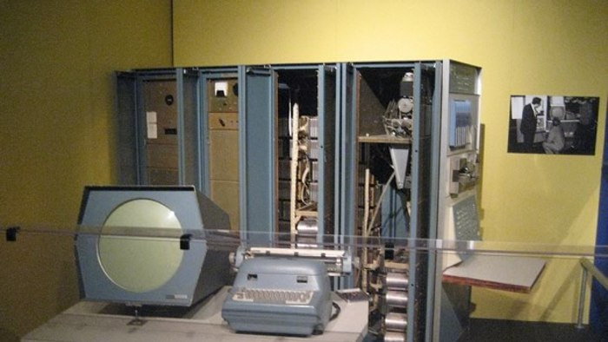

(Zdroj: http://www.gizmag.com/)

## Padesátá léta

V roce 1952 Alexander S. Douglas na základě tehdejší studie o interakce člověka s počítačem vyvinul hru „OXO“. OXO byla grafická verze známé hry piškvorky. Hra byla opět veřejnosti nedostupná, neboť používala archaický počítač EDSAC, který byl exkluzivně zkonstruován profesorem Mauricem Wilkesem a jeho týmem na univerzitě Cambridge. EDSAC byl první v praxi využitý počítač pracující s uloženým programem. Používal se převážně k řešení matematických úloh a výstup zobrazoval na CRT monitoru. OXO hrál vždy jeden hráč proti umělé inteligenci EDSACu. Jako vstup hráči sloužila rotační číselnice. Na číselnici hráč zadával číslo, které představovalo pozici ve dvoudimenzionálním poli.

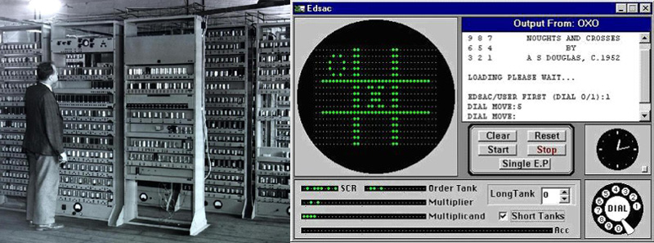**Obrázek 2: Vlevo EDSAC, vpravo OXO spuštěné v emulátoru a ukázka 2D pole s pozicemi**

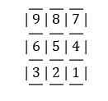

(Zdroj: EDSAC https://wikipedia.org, ostatní vlastní zpracování)

Za zmínku určitě stojí i nukleární fyzik William Higinbotham, neboť mnoho lidí přiznává vynález videoher právě tomuto muži. V roce 1958 vytvořil hru zvanou „Tennis For Two“ a to proto, aby zabavil návštěvníky v Národní laboratoři Brookhaven v New Yorku. Hra byla postavená na analogovém počítači a grafický výstup byl zobrazen na osciloskopu. Jednalo se o zjednodušený tenisový kurt. Míček musel být odehrán přes zobrazující se síť a to za pomocí objemného ovladače, na němž byla tlačítka pro ovládání trajektorie a odpálení míče přes síť. Jako první tato hra počítala s jednoduchou simulací fyziky, neboť míček podléhal gravitaci.

Jednalo se o velmi důležitý milník pro budoucnost videoher, neboť hra byla zpřístupněna veřejnosti a došlo tedy ke styku obyčejného člověka s videohrou. Hra byla následně demontována v roce 1959. Doteď si nadšenci podle zveřejněných schémat tuto hru konstruují.

**Obrázek 3: Rekonstrukce hry „Tennis For Two“**

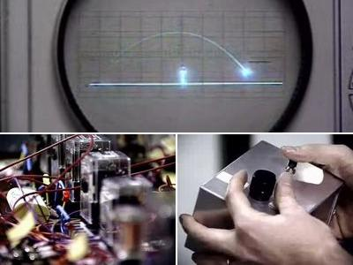

(Zdroj: https://scratch.mit.edu)

## Šedesátá léta

Na přelomu šedesátých let už mnoho jednotlivců zkoušelo programovat hry na univerzitních počítačích. Hry byly převážně programovány studenty v jejich volném čase, nicméně z důvodu stále velké nedostupnosti hardwaru bylo těchto her jen velmi málo a většina byla velmi brzy zapomenuta.

Taková skupina studentů spolu s osobností významného počítačového vědce Steva Russella vyvinula v roce 1961 hru „Spacewar“. Hra byla pro dva lidské hráče, každý ovládal jednu vesmírnou loď schopnou pohybu a útočení za pomoci raket. Uprostřed mapy byla černá díra, která k sobě oba hráče vlivem gravitace stahovala. Hra tedy znovu počítala s jednoduchou fyzikou, i když na rakety se gravitace nevztahovala, neboť na to již nezbyl procesorový výkon. Spacewar využívala platformu PDP-1 (*Programmed Data Processor-1*) od společnosti DEC (*Digital Equipment Corporation*). Počítač PDP-1 byl vybaven feromagnetickou pamětí organizovanou do slov s poněkud neobvyklou šířkou 18 bitů. Maximální kapacita paměti byla 144 kilobajtů. Počítač byl rovněž vybaven jednotkou pro děrné štítky. Počítačů bylo celkově přes padesát a vlastnili je převážně větší firmy či instituce. V mnoha ohledech se jedná o velmi zajímavý počítač, který zaznamenal hned několik prvenství a jeho vliv nepřímo vedl ke vzniku minipočítačů, operačního systému UNIX i hackerské subkultury. [Pavel Tišnovský. pdp-1-pocitacovy-dedecek-na-ceste-k-unixu. root. [online]. 15.10.2011 [cit. 2015-12-27]. Dostupné z: http://www.root.cz/clanky/pdp-1-pocitacovy-dedecek-na-ceste-k-unixu/]

***Obrázek 4: DEC PDP-1******Obrázek 5: Spacewar na PDP-1 obrazovce***

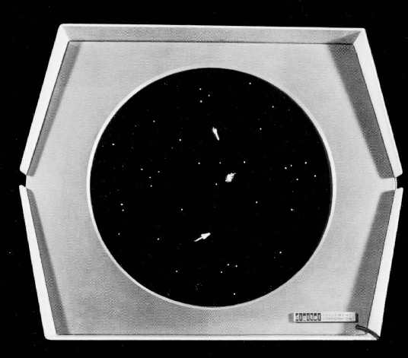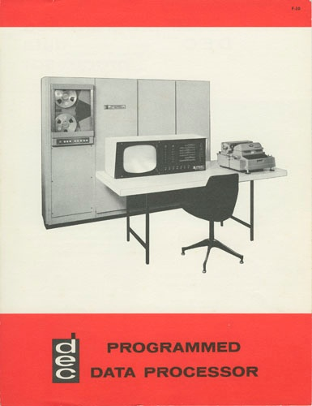

*(zdroj obou obrázků: http://www.root.cz/)*

Spacewar byla následně rozvinuta a použita v prvním hracím automatu založeném na mincovém principu. Více v kapitole 8.4

## Sedmdesátá léta

Do této doby bylo ke hraní počítačových her stále potřeba drahých a složitých mainframů. Příkladem může být výše zmíněná hra „SpaceWars“, kterou bylo možné hrát jen na počítači PDP-1. Vývoj her byl stále o znalostech hardwaru a vyvinout hru tedy, kromě navržení hratelnosti, znamenalo kreslení elektronických schémat a nekonečného pájení součástek. Tento koncept vývoje her se ještě pár let nemínil změnit. Nicméně jeden potenciál na tomto mladém trhu již byl a byl to Ralph Baer, který jej odhalil. Grafický výstup byl stále zobrazován CRT monitory, které byly tehdy pro mainframy běžné. Nikoho nenapadlo použít jako grafický výstup to, co bylo tehdy již pro každou domácnost běžné. Cituji Ralpha Baera z jeho internetové stránky:

*„V roce 1966 bylo okolo čtyřiceti miliónů televizí v domácnostech na území Spojených států amerických. Nemluvě o dalších miliónech televizí ve zbytku světa. Tyto spotřebiče doslova prosily i o jiné využití než jen zobrazování komerčních televizních vysílání. Tento nápad jsem měl již v roce 1955, ale tehdy mi to vedení mé firmy zatrhlo. Od roku 1966 myšlenky na hraní her pomocí televizoru již nešlo zadržet.“*[Ralph H. Baer. how_video_games. ralphbaer. [online]. [cit. 2016-01-03]. Dostupné z: http://www.ralphbaer.com/how_video_games.htm]

Ralph Baer tento koncept nazval „Televizní hry“. Později se televizní hry přejmenovaly na „video hry“. V roce 1968 vznikl první prototyp herní konzole, na které se po připojení k televizi dalo několik jednoduchých her hrát. Baerovi tehdy asistovali dva další inženýři. Byli to William Harrison a William Rusch. Prototyp odkoupila společnost Magnavox a v roce 1972 jej vydala pod jménem Odyssey. Tento přístroj se tak stal první distribuovanou herní konzolí na světě.

V roce 1971 Nolan Bushnell spolu s Tedem Dabneyem předělali hru „SpaceWar“. Tento koncept od něj odkoupila společnost Nutting Associates a vyrobila přes 1500 hracích automatů s hrou „Computer Space“. Tento automat se tak stal prvním masově vyráběným hracím automatem na mince s video hrou v celém počítačovém světě. Prvním podobným automatem, který ovšem nikdy nebyl komerčně prodán, byl automat s hrou „Galaxy game“. Ten byl nainstalován na Stanfordově univerzitě v Kalifornii. Obě hry byly založené na originální hře „Spacewar“.

*[videogamehistory. bmigaming. [online]. [cit. 2016-01-03]. Dostupné z:  http://www.bmigaming.com/videogamehistory.htm]*

**Obrázek 6: Computer space automat**

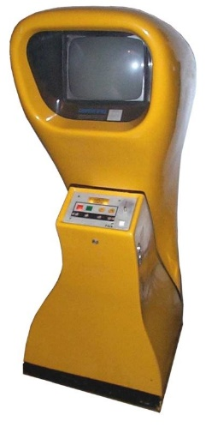

(Zdroj: http://www.bmigaming.com/videogamehistory.htm)

Computer space ve skutečnosti nebyl úspěšný projekt. Veřejnost hře nepropadla. V jednom z pozdějších rozhovorů Bushnell vysvětloval, v čem viděl hlavní problém své první hry:

*„Abyste mohli hrát, museli jste si přečíst návod. Lidé ho nechtěli číst. Abych byl úspěšný, musel jsem přijít s jinou hrou. S takovou, aby lidé věděli jak ji hrát. Něco tak jednoduchého, že by to mohl hrát i opilec v nějakém baru.“*[historie.atari.sweb.cz . [online]. [cit. 2016-01-04]. Dostupné z: http://historie.atari.sweb.cz/]

V roce 1972 založil Nolan Bushnell spolu s Tedem Dabneyem společnost Atari. Svůj herní průmysl nastartovala původní hrou „PONG“. Hra byla založena na stolním tenise a princip byl jednoduchý: hra byla pro dva lidské hráče, přičemž každý ovládal obdélník v pravé nebo levé straně. Plošinka se pohybovala vertikálně a smyslem bylo nenechat míč proniknout za hranice vaší plochy. Atari prodala přibližně 38 tisíc automatů s hrou PONG. Později se PONG dostal i do domácností jako konzole, kterou bylo možné připojit k televiznímu monitoru. Domácí verze pongu byla ještě více úspěšnější než automat. [Sylvain De Chantal. faq. *pongmuseum.*[online]. [cit. 2016-01-04]. Dostupné z: *http://pongmuseum.com/faq/*]

**Obrázek 7: Automatová hra PONG**

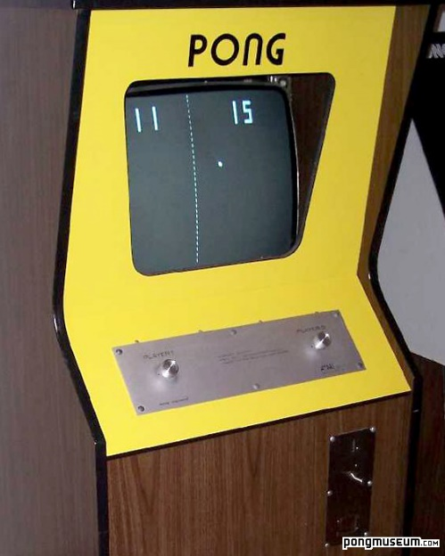

(Zdroj: http://pongmuseum.com)

S úspěchem Atari přišel i první soudní spor v dějinách herního průmyslu. Cituji článek z webu zabývajícího se historií společnosti Atari:

*„Zanedlouho po veřejné demonstraci Pongu objevila jeho existenci firma Magnavox a jelikož ji velmi připomínal její vlastní hru TV tenis z konzoly Oddysey, následovala soudní žaloba za údajně ukradený nápad a patent. Ať už byl původce myšlenky na Pong kdokoliv, Magnavox měl registrován U.S. patent na "Elektronické hry promítané na televizní obrazovku" a to byl zjevně Bushnellův Pong také. Bushnell se bál jít do otevřeného soudního sporu (prohra by Atari zruinovala) a proto se radši s Magnavoxem dohodl na mimosoudním vyrovnání a zaplatil raději 700 tisíc USD za licence. Magnavox si mimo to vymínil roční exkluzivní práva na všechny případné nové produkty Atari - na což Bushnell reagoval promptně - a vše nové si rok pozdržel.*

*Paradoxně však zřejmě ukradený Pong pomohl oběma stranám. Atari díky němu i přes velkou pokutu slušně vydělávala a Magnavox měl peníze na další obchody se svojí konzolou Oddysey. Další zisk měl Magnavox ostatně z prodeje licence dalším výrobcům her, neb se záhy ukázalo, jak důležitý patent to ve skutečnosti vlastní.“*[historie.atari.sweb.cz . [online]. [cit. 2016-01-04]. Dostupné z: http://historie.atari.sweb.cz/]

Později v roce 1978 vydává konkurenční společnost Taito arkádu „Space Invaders“. Touto hrou začaly ve Spojených státech zlatá léta hracích automatů, neboť hra inspirovala desítky nových výrobců ke vstupu na trh a k vydávání vlastních video her. Arkádové herní automaty zůstaly obrovským hitem až do konce 80. let.

Zmínil jsem arkádové hry, a tudíž věřím, že je správný čas tento žánr přiblížit. Arkádové hry byly prvním žánrem ve video herním průmyslu. Hrají se nejčastěji na kola, kde každé další kolo je obtížnější než kolo předchozí. Vyznačují se převážně tím, že vyžadují postřeh, hbitost prstů, logického myšlení a trpělivostí.

Zlatá éra arkádových video her v sedmdesátých letech byla éra velkých technologických pokroků. Herní vývojáři se stále potýkali s problémy nedostatku procesorových prostředků a velikosti operační paměti. Tento nedostatek stále nepřímo tlačil počítačové technologie kupředu.

Hry se šířily celým kontinentem Severní Ameriky, Evropy a Japonska. Video herní automaty se šířily do supermarketů, barů, likérek, restaurací a dalších podobných podniků. Netřeba říkat, že hry si zamilovali hlavně mladí lidé. Průměrný automat dokázal v té době vydělat okolo 60 amerických dolarů týdně.

Kromě Atari existoval další obrovský gigant zabývající se arkádovými hrami. Byla to japonská společnost Namco. Nejprodávanějším titulem společnosti Namco byl v osmdesátých letech Pac-Man. Tyto dvě společnosti zápasily o první místo na trhu počítačových her mnoho let a existují do dnes. Kromě těchto gigantů vznikly ještě Sega, Nintendo, Capcom, Konami, Cinematronics a další.

Hry se stále rozvíjely i v nekomerčním sektoru. Byly to snahy převážně studentů větších univerzitních škol. Většina her se nedochovala z důvodu jejich uložení na tehdejších magnetických páskách, které již dávno zanikly. Z tohoto důvodu se o této kategorii her ví jen velmi málo. Přesto zmíním některé důležité milníky:

* Rok 1974: Objevují se tituly, jako byl „Maze Wars“ (Války v bludišti) – první pokusy o trojrozměrné hry z pohledu první osoby.
* Rok 1975: Objevila se první jednoduchá, neoficiální implementace hry Dungeons and Dragons pojmenována „Dungeons“. Byla to prakticky první videohra, která spadala do tehdy ještě neexistujícího žánru RPG.
* Rok 1977: Skupina studentů naprogramovala první textový, letecký simulátor nazvaný „Air“. Tato skupina se zasloužila o předchůdce první grafické multi-playerové hry vůbec.
* Rok 1980: Vzniká titul „Rogue“. Následník hry Dungeons a první RPG hra s náhodně generovaným prostředím - jeskyněmi.

Skupina nespokojených programátorů společnosti Atari se v roce 1979 odtrhla a založila vlastní společnost s názvem „Activision“. Důvodem byly nízké platy herních programátorů tehdejší doby. Zpočátku se zaměřovali na vývoj konzolových her pro herní konzole od Atari. Když začal trh s herními konzolemi upadat, začala se společnost zaměřovat na hry pro domácí počítače. Společnost Activision existuje do dnes.

## Osmdesátá léta

## Devadesátá léta

## Po roce 2000

# Herní technologie současnosti

## Herní engine

Herní engine je softwarový framework navržený pro tvorbu video her. Vývojáři je využívají pro tvorbu her pro herní konzole, mobilní zařízení a osobní počítače. Je to nejzákladnější jádro moderní hry, které navenek nabízí API pro komunikaci s ním. Rozsah funkcí se u různých enginů liší a můžeme tak nalézt jak jednoduché knihovny starající se o vykreslení, tak i rozsáhlé enginy s vlastním vývojářským prostředím. Základní funkčnosti:

1. 2D a 3D renderování grafiky,
2. kalkulace fyziky,
3. ovládání zvukových stop,
4. animace,
5. umělá inteligence.

Některé herní firmy vyvíjejí vlastní engine, jiné používají engine jiných firem. Příklady Enginů:

* Unreal Engine,
* Cry Engine,
* FrostBite Engine,
* Unity

### Srovnání herních enginů

**Tabulka 1: Tabulka herních enginů**

|  |  |  |  |  |  |  |
| --- | --- | --- | --- | --- | --- | --- |
| Jméno | Jazyky | Multiplatformní | 2D/3D | Platformy | Hry | Licence |
| Frostbite | C++ | ANO | 3D | Windows,PlayStation 3-4,Xbox 360,Xbox One | Battlefield, Need for Speed, … | Proprietární |
| Unity | C#,C++, JavaScript | Ano | Oba | Windows, OS X, Xbox, PlayStation, nejznámější mobilní platformy, Oculus Rift, TV,.. | Plague Inc., ARMA, Deus Ex, Fallout Shelter, … | Proprietární |
| Unreal Engine | C++, C# | Ano | Oba | Obdobné jako Unity | Unreal tournament, Série Tom Clancys, série batmanů, .. | Proprietární |
|  |  |  |  |  |  |  |

(Zdroj: Vlastní zpracování)

## Rozpad výkonnostní problematiky

### **Renderování grafiky**

Renderování je jedno z mnoha odvětví počítačové grafiky. Renderování je proces generování obrazu z připraveného 2D nebo 3D modelu. Je to jinými slovy způsob vizualizace dat. Data si lze představit jako parametry popisující reálný či imaginární svět s jeho objekty a vlastnostmi těchto objektů. Úkolem syntézy obrazu je vytvořit z tohoto počítačového modelu obraz, který je pokud možno nerozeznatelný od fotografie definovaného objektu v reálném světě. Každý grafik nebo hráč počítačových her pocítil významnost tohoto oboru počítačové grafiky. Grafika her se za posledních deset let posunula obrovským skokem kupředu. Se správným hardwarem lze renderovat grafiku na takové úrovni, že ji již nelze od reality téměř rozeznat.

### Shader

### **Kalkulace fyziky**

Kalkulace fyziky jako takové bývá jedna z nejsložitějších a hardwarově nejnáročnějších úloh v počítačích. Fyzika vyžaduje hlavně procesorový výkon a jako taková se právě podle požadované procesorové výkonnosti dělí v zásadě na dva typy. Jeden typ frameworků kalkuluje vysoce precizní fyziku. Tu používají převážně vědci a pokročilejší animátoři filmů. Nás zajímá především fyzika na nižší úrovni, neboť herní požadavky by se měly cílit na většinový podíl trhu a to jsou právě uživatelé středně výkonných počítačů

**Obrázek X: Fyzika**

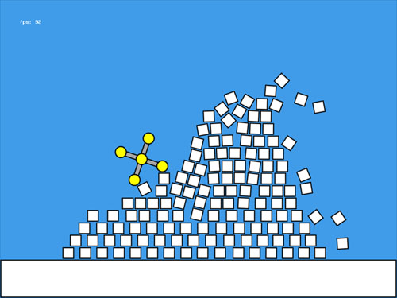

Zdroj: http://www.paradeofrain.com/

# Vývoj moderní počítačové hry

## Grafické nástroje

### Photoshop

### Maya

## Editace kódu

### Mono

### Visual Studio

## Unity 5.0

### Obecné informace

### Přehled UI

### Tvorba scény

### Build

# Závěr

# Seznam použitých zdrojů

1. *Bridget Borgobello. first-video-game/. gizmag. [online]. 23.5.2011 [cit. 2016-12-27]. Dostupné z: http://www.gizmag.com/first-video-game/18695/*
2. *https://wikipedia.org*
3. https://scratch.mit.edu
4. http://www.root.cz/
5. *Pavel Tišnovský. pdp-1-pocitacovy-dedecek-na-ceste-k-unixu. root. [online]. 15.10.2011 [cit. 2015-12-27]. Dostupné z: http://www.root.cz/clanky/pdp-1-pocitacovy-dedecek-na-ceste-k-unixu*/
6. *Ralph H. Baer. how_video_games. ralphbaer. [online]. [cit. 2016-01-03]. Dostupné z:*[*http://www.ralphbaer.com/how_video_games.htm*](http://www.ralphbaer.com/how_video_games.htm)
7. *Videogamehistory. Bmigaming. [online]. [cit. 2016-01-03]. Dostupné z:* [*http://www.bmigaming.co*](http://www.bmigaming.co)
8. *historie.atari.sweb.cz . [online]. [cit. 2016-01-04]. Dostupné z: http://historie.atari.sweb.cz/]*

# Seznam obrázků

Obrázek 1: CRT Amusement Device …………………………………………………………………………………………… 11

Obrázek 2: EDSAC a OXO spuštěné v emulátoru s ukázkou 2D pole s pozicemi …………………………. 12

Obrázek 3: Rekonstrukce hry „Tennis For Two“ ………………………………………………………………………... 13

Obrázek 4: DEC PDP-1 ……………………………………………………………………………………………………………….. 14

Obrázek 5: Spacewar na PDP-1 obrazovce …………………………………………………………………………………. 14

Obrázek 6: Computer space automat ………………………………………………………………………………………… 15

Obrázek 7: Automatová hra PONG ……………………………………………………………………………………………. 16

# Seznam tabulek

Tabulka 1: Tabulka herních enginů

# Seznam příloh

**Extended Summary**